Інструкція з налаштування ПЗ TrueСonf
- Зайти на сайт https://trueconf.ua/
- Перейти до вкладки «Клієнтські додатки»:
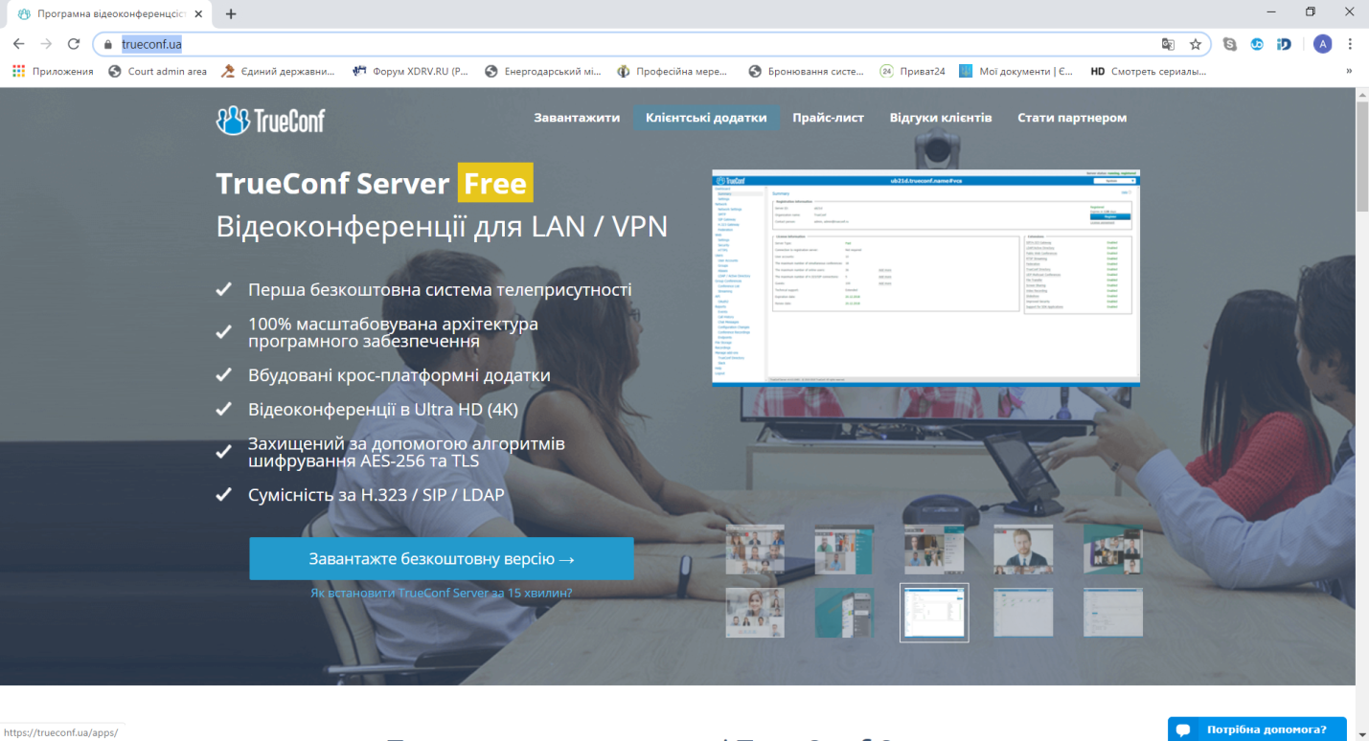
- Обрати операційну систему:
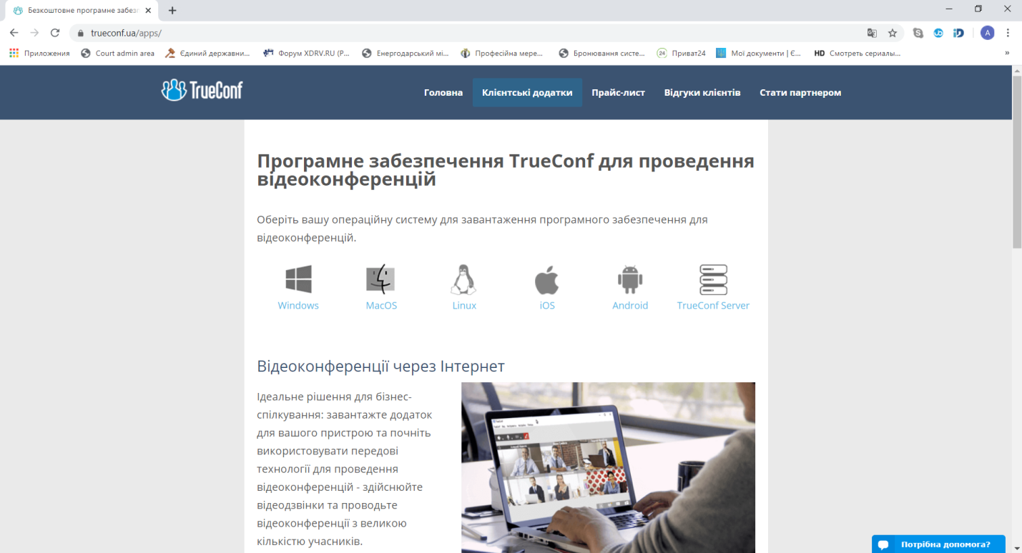

- Завантажити додаток.
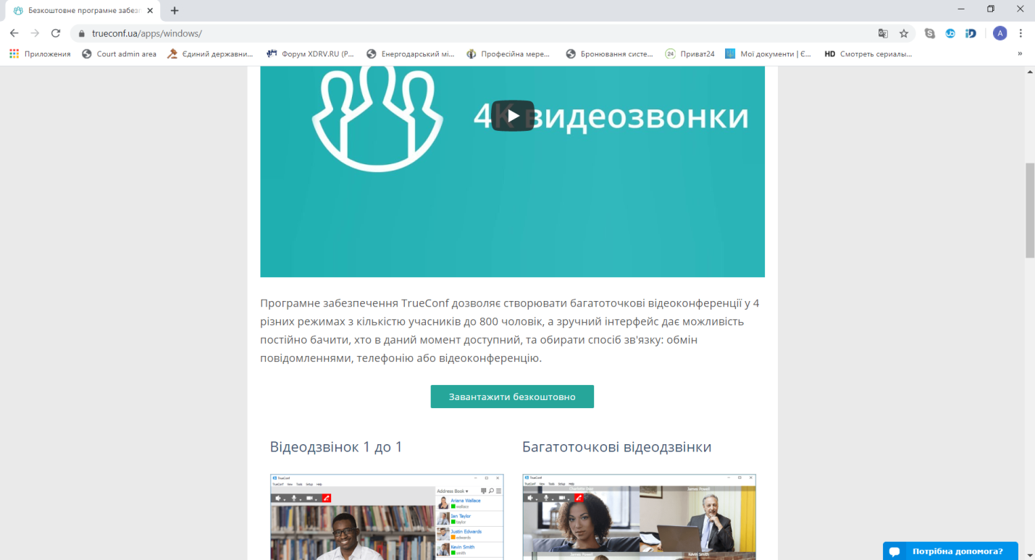
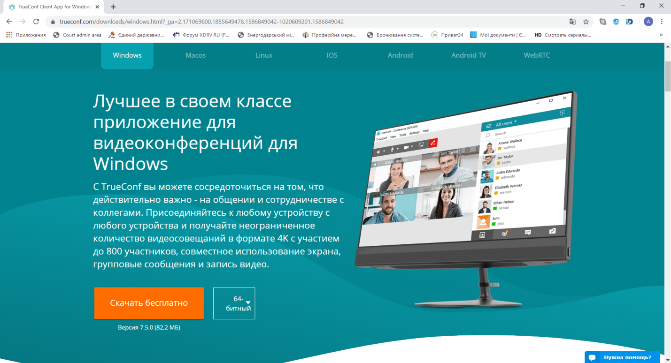

- Встановити завантажений додаток:
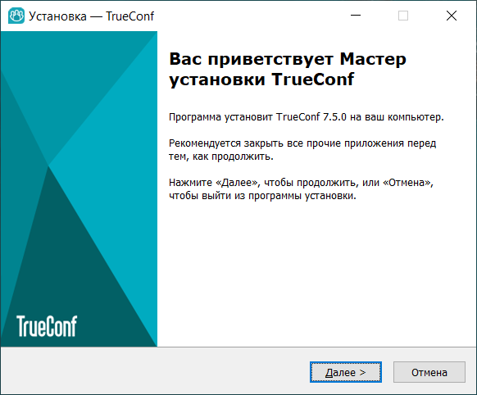
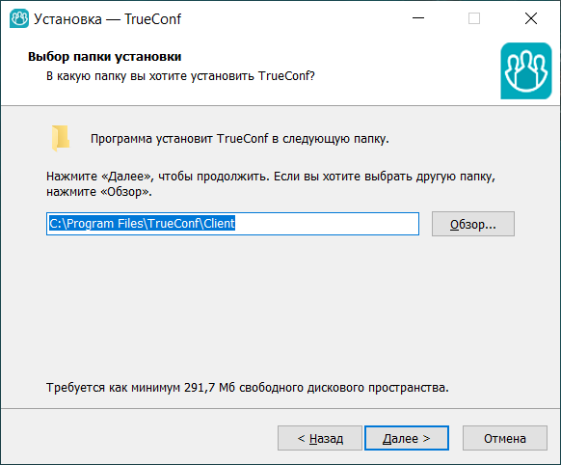
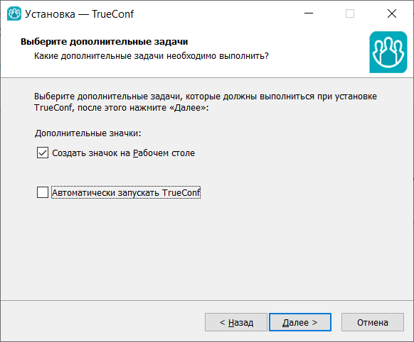
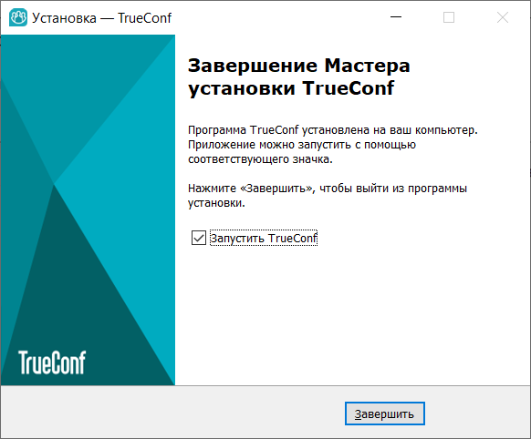

- Встановити налаштування зв’язку. Для цього у правому нижньому куті натиснути кнопку «змінити сервер»
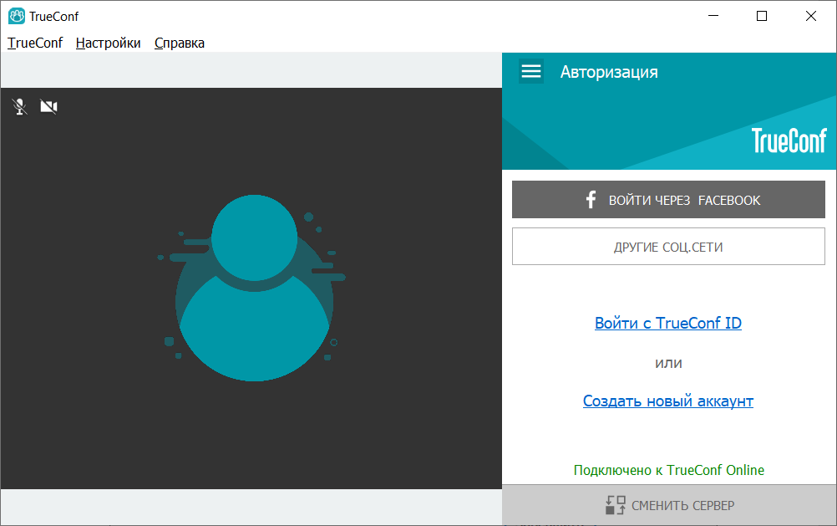

- Обрати зв’язок з сервером TrueConf Server, встановити значення: videoconf2.court.gov.ua:4307, натиснути підключитися.
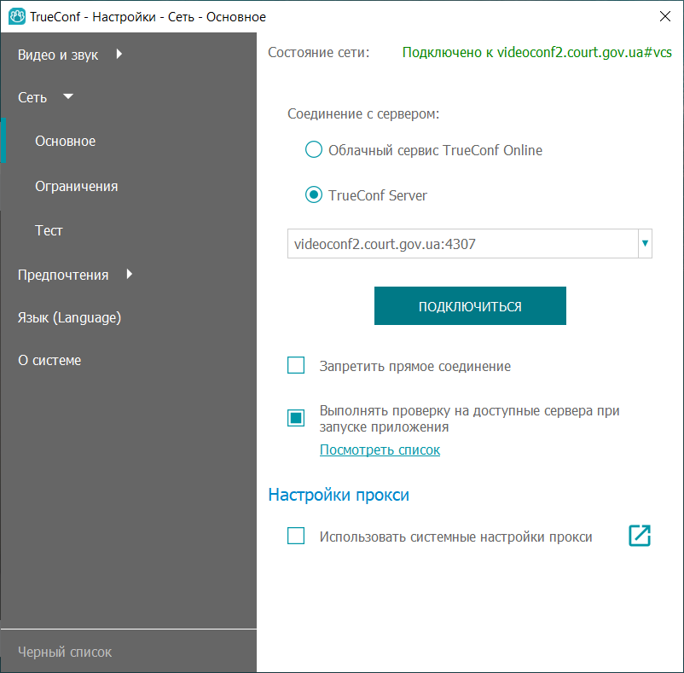
- Після вдалого підключення закрити вікно та на вкладці авторизації ввести надані логін та пароль:
